BỘ TÀI CHÍNH
TỔNG CỤC HẢI QUAN

TÀI LIỆU HƯỚNG DẪN SỬ DỤNG

Cổng thông tin một cửa quốc gia
Quy trình: Đăng ký nhập khẩu các chất làm suy giảm tầng ô-dôn(HCFC)

Hà Nội, 05/2015

BẢNG GHI NHẬN THAY ĐỔI

*A – Tạo mới, M – Sửa đổi, D – Xóa bỏ
Ngày  thay đổi | Vị trí  thay đổi | A*  M, D | Nguồn gốc | Phiên  bản cũ | Mô tả thay đổi | Phiên  bản mới
12/2014 | Toàn bộ | A |  |  | Xây dựng tài liệu | V1.0
5/2015 | Mục 3 | M |  | V1.0 | Thay đổi giao diện liên quan đến khai báo/xem/sửa/in hồ sơ;  Bổ sung chức năng:  - Gửi hồ sơ (có ký số)  - Xem và in thông tin giấy phép. | V1.1

M ỤC LỤC
BẢNG GHI NHẬN THAY ĐỔI 2
M ỤC LỤC 3
1. GIỚI THIỆU 4
1.1 Tổng quan về Cổng thông tin một cửa Quốc gia 4
1.2 Mục đích ý nghĩa tài liệu 4
1.3 Phạm vi tài liệu 4
1.4 Thuật ngữ và từ viết tắt 4
1.5 Cấu trúc tài liệu 5
2 GIỚI THIỆU CÁC CHỨC NĂNG 6
2.1 Đăng nhập hệ thống 6
2.2 Các chức năng 7
3 HƯỚNG DẪN SỬ DỤNG CÁC CHỨC NĂNG HỆ THỐNG 8
3.1 Tìm kiếm hồ sơ 8
3.2 Khai mới hồ sơ 9
3.3 Khai sửa hồ sơ 11
3.4 Gửi hồ sơ sang hệ thống Bộ Công thương 15
3.5 Xem và in hồ sơ 19
3.6 Xem lịch sử hồ sơ 20
3.7 Yêu cầu hủy hồ sơ 21
3.8 Xóa hồ sơ 25
3.9 Xem và in thông tin giấy phép 25
PHỤ LỤC I 27

GIỚI THIỆU

1.1 Tổng quan về Cổng thông tin một cửa Quốc gia
Hệ thống thông tin phục vụ triển khai cơ chế hải quan một cửa quốc gia được triển khai để đáp ứng yêu cầu kết nối với doanh nghiệp và các Bộ, Ngành có liên quan trong việc cấp phép và chứng nhận xuất xứ. Hệ thống sẽ đáp ứng các yêu cầu:
- Tiếp nhận và phản hồi thông tin cho các doanh nghiệp tham gia khai báo các thủ tục hành chính liên quan lĩnh vực xuất nhập khẩu thông qua phương thức điện tử;
- Trao đổi thông tin với hệ thống nghiệp vụ Hải quan và các Bộ ngành trong triển khai cơ chế Một cửa Quốc gia hướng tới kết nối với cơ chế Một cửa Quốc gia.

Mục đích ý nghĩa tài liệu
Tài liệu được xây dựng nhằm hướng dẫn doanh nghiệp khai báo hồ sơ đăng ký cấp phép cho các hoạt động nhập khẩu các chất làm suy giảm tầng ô-dôn thuộc Nghị định thư Montreal về các chất làm suy giảm tầng ô-dôn (gọi tắt là HCFC) trên hệ thống cổng tiếp nhận Hải quan một cửa Quốc gia.

1.3 Phạm vi tài liệu
Tài liệu được áp dụng cho doanh nghiệp thực hiện chức năng quản lý, tìm kiếm, xem, khai báo, khai sửa và yêu cầu hủy hồ sơ đăng ký cấp phép cho các hoạt động nhập khẩu các chất làm suy giảm tầng ô-dôn thuộc Nghị định thư Montreal về các chất làm suy giảm tầng ô-dôn (gọi tắt là HCFC) trên hệ thống cổng tiếp nhận Hải quan một cửa Quốc gia.

1.4 Thuật ngữ và từ viết tắt
Thuật ngữ và từ viết tắt | Định nghĩa | Ghi chú
HDSD | Hướng dẫn dử dụng
HS | Hồ sơ
NSW | Hệ thống một cửa quốc gia – National Single Window
BCT | Bộ Công thương
BTNMT | Bộ Tài nguyên và Môi trường
CB | Cán Bộ Công Chức
NLTT | Người làm thủ tục
HCFC | hydrochlorofluorocarbon | Các chất làm suy giảm tầng ô-dôn theo quy định của nghị định thư montreal về các chất làm suy giảm tầng ô-dôn

1.5 Cấu trúc tài liệu
Tài liệu này gồm 4 phần được bố trí như sau:
Phần 1: Giới thiệu: Bao gồm giới thiệu chương trình, nêu mục tiêu phạm vi, giải thích các thuật ngữ/ từ viết tắt, cấu trúc và đối tượng sử dụng tài liệu.
Phần 2: Giới thiệu các chức năng của chương trình ghi nhận trong tài liệu này
Phần 3: Hướng dẫn sử dụng các chức năng đã nêu trong phần 3
Phần 4: Các phụ lục

GIỚI THIỆU CÁC CHỨC NĂNG

2.1 Đăng nhập hệ thống
Doanh nghiệp truy cập vào địa chỉ web: https://vnsw.gov.vn/
Hệ thống hiển thị giao diện Trang chủ hệ thống HQMC:
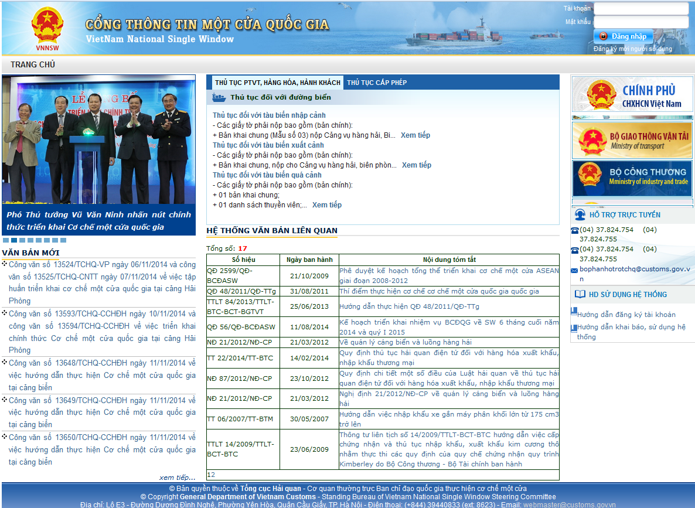
Doanh nghiệp thực hiện nhập thông tin tài khoản đã đăng ký để truy cập hệ thống:
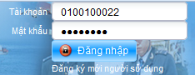
Đối với doanh nghiệp chưa có tài khoản trên hệ thống cần phải tiến hành đăng ký tài khoản ( Chi tiết hướng dẫn đăng ký tài khoản doanh nghiệp tại đây: https://vnsw.gov.vn/HuongDan/HuongDanDangKyTaiKhoan.doc )
Với doanh nghiệp đã có tài khoản trên hệ thống thì tiến hành đăng nhập và truy cập tới phân hệ “Thủ tục Bộ Công thương” chọn trang “Nhập khẩu HCFC” để đến giao diện chính chức năng khai báo hồ sơ đăng ký nhập khẩu HCFC:
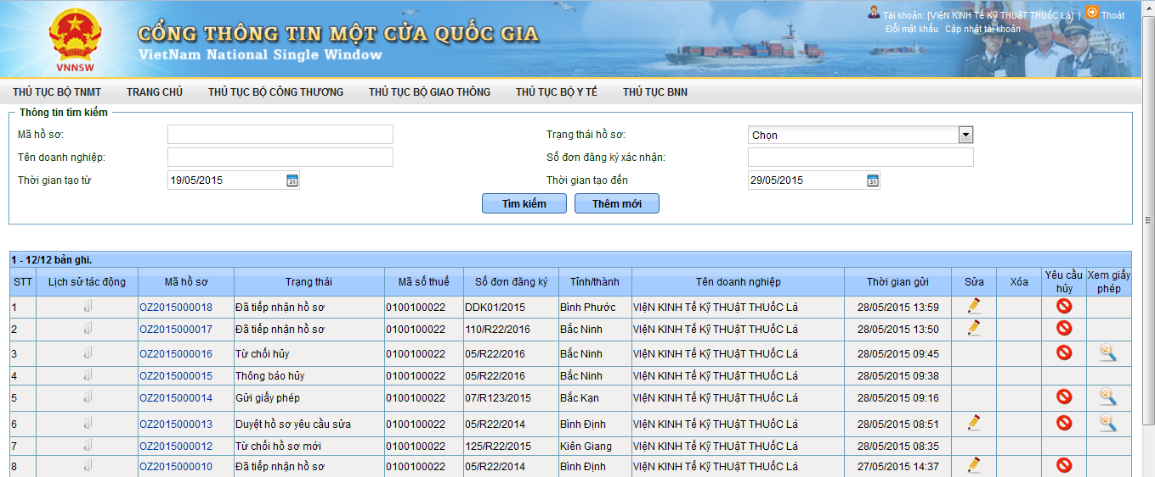
Trên giao diện chính gồm 2 vùng chức năng: tìm kiếm hồ sơ và danh sách hồ sơ theo dõi toàn bộ hồ sơ của doanh nghiệp khai báo.

Các chức năng
STT | Chức năng | Mô tả
1 | Tìm kiếm hồ sơ | Người dùng tìm kiếm, lọc nhanh các hồ sơ theo nhiều tiêu chí
2 | Khai báo hồ sơ | Người dùng khai mới hồ sơ
3 | Khai sửa hồ sơ | Người dùng khai sửa hồ sơ
4 | Gửi hồ sơ sang hệ thống BCT | Người dùng gửi hồ sơ sang hệ thống BCT
5 | Xem và in hồ sơ | Người dùng xem chi tiết hồ sơ đã tạo. Người dùng có thể xuất bộ hồ sơ đã khai báo ra file.
6 | Xem lịch sử hồ sơ | Xem lại lịch sử Người dùng tác động lên hồ sơ
7 | Yêu cầu hủy hồ sơ | Người dùng yêu cầu hủy hồ sơ
8 | Xóa hồ sơ | Người dùng xóa hồ sơ mới tạo
9 | Xem và in thông tin giấy phép | Người dùng xem chi tiết thông tin giấy phép.  Người dùng có thể xuất giấy phép đã được BCT cấp ra file.
- HƯỚNG DẪN SỬ DỤNG CÁC CHỨC NĂNG HỆ THỐNG

Tìm kiếm hồ sơ
- Bước 1: Người dùng đăng nhập vào hệ thống và vào màn hình chính của thủ tục theo hướng dẫn trong mục 2.1. Phân vùng tìm kiếm hồ sơ được khoanh đỏ
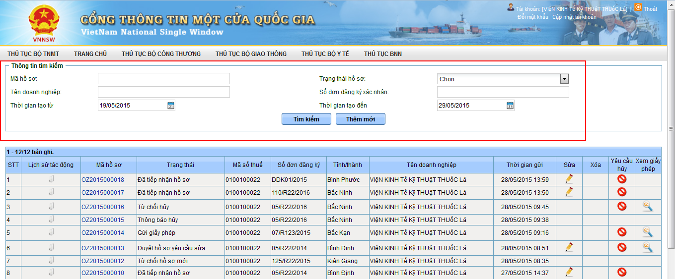
- Bước 2: Người dùng tìm kiếm hồ sơ bằng cách nhập từ khóa tìm kiếm vào các trường tiêu chí:
  - Mã hồ sơ: Là mã của bộ hồ sơ đã khai báo được hệ thống sinh tự động có định dạng {OZ}{YYYY}{xxxxxx} trong đó OZ được viết tắt tên thủ tục, YYYY là năm hồ sơ hiện hành, xxxxxx số thứ tự hồ sơ
Mỗi một bộ hồ sơ mà người dùng tiến hành khai báo trên hệ thống sẽ được cấp một mã hồ sơ riêng
  - Trạng thái hồ sơ: người dùng chọn trạng thái tương ứng hồ sơ cần tìm kiếm ví dụ là hồ sơ mới tạo, hồ sơ đã được tiếp nhận…
  - Tên doanh nghiệp: người dùng nhập tên doanh nghiệp
  - Số đơn đăng ký xác nhận: Là số đơn đăng ký của bộ hồ sơ đã tạo
  - Thời gian tạo từ ngày – đến ngày: Là tiêu chí để lọc ra các hồ sơ doanh nghiệp tạo trong một khoảng thời gian. Trên màn hình để mặc định tiêu chí lọc thời gian tạo hồ sơ từ trước 10 ngày đến thời điểm hiện tại. Người dùng có thể thay đổi khoảng thời gian này bằng cách nhấn vào biểu tượng lịch trong trường tìm kiếm.
- Bước 3: Sau khi nhập các tiêu chí tìm kiếm người dùng nhấn nút Tìm kiếm để thực hiện lọc hồ sơ, kết quả các hồ sơ phù hợp ở bên dưới vùng tìm kiếm nếu nhiều hơn 15 bản ghi sẽ có phân trang. Nếu không có kết quả tìm kiếm phù hợp thì sẽ hiển thị kết quả Không có bản ghi nào được tìm thấy.

Khai mới hồ sơ
- Bước 1: Người dùng thực hiện khai mới một hồ sơ bằng cách nhấn vào nút thêm mới trên màn hình chính. Màn hình khai báo mới hồ sơ hiện lên để khai báo:
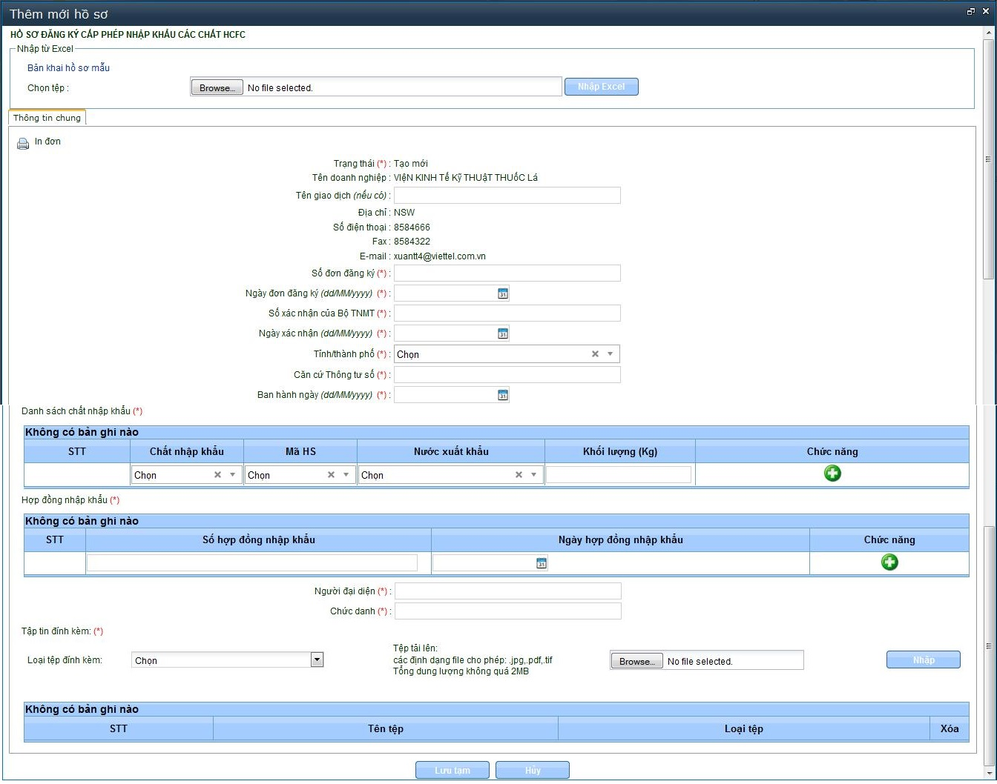
- Doanh nghiệp có thể khai báo nhiều chất HCFC nhập khẩu được nằm trong phạm vi đã được xác nhận bởi bộ TNMT (được khai báo tại trường “Số xác nhận của bộ TNMT”) với khối lượng không được lớn hơn khối lượng đã được xác nhận.
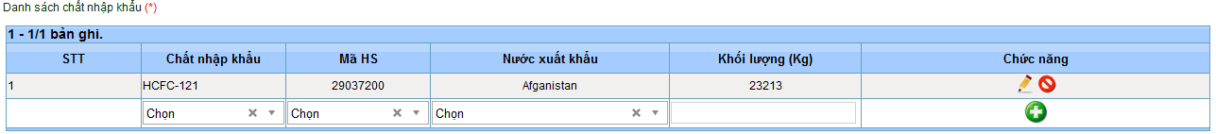
Người dùng nhập vào nhiều chất nhập khẩu bằng cách nhập vào dữ liệu chất nhập khẩu và bấm nút hệ thống sẽ tự động thêm 1 dòng bản ghi phía dưới bản ghi đã nhập. Người dùng có thể sửa hoặc xóa các bản ghi bằng các nút chức năng
- Khai báo trường hợp đồng nhập khẩu như sau:
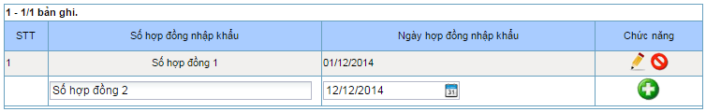
Người dùng có thể nhập vào nhiều hợp đồng nhập khẩu bằng cách nhập vào trường số hợp đồng nhập khẩu và chọn ngày hợp đồng nhập khẩu và bấm nút hệ thống sẽ tự động thêm 1 dòng bản ghi phía dưới bản ghi đã nhập. Người dùng có thể sửa hoặc xóa các bản ghi bằng các nút chức năng
- Người dùng thực hiện việc tải lên các tệp đính kèm tại phần File đính kèm bao gồm:
  - Bản scan bản gốc hợp đồng nhập khẩu
  - Bản scan bản gốc giấy chứng nhận đăng ký kinh doanh hoặc giấy chứng nhận đầu tư hoặc giấy phép kinh doanh
  - Bản scan bản gốc đơn đăng ký nhập khẩu các chất HCFC đã được Bộ Tài nguyên và Môi trường xác nhận.
- Lưu ý:
      - Khi nhập Số xác nhận của Bộ TNMT, người dùng được hỗ trợ lấy số xác nhận từ Bộ TNMT gửi cho Hải quan một cửa bằng cách nhập 1 số giá trị của số xác nhận, hệ thống tự động hiển thị danh sách số xác nhận có chứa giá trị nhập vào
      - Người dùng bắt buộc phải nhập các thông tin được đánh dấu (*)
      - Người dùng cũng có thể tiến hành khai báo hồ sơ bằng biểu mẫu đơn định dạng excel được tải trên hệ thống (Chọn tải Bản khai hồ sơ mẫu)

Người dùng khai báo hồ sơ vào sheet HCFCimport và lưu lại thông tin thay đổi. Nhấn nút để chọn tệp vừa lưu khai báo và nhấn để điền thông tin đã khai báo trong tệp excel lên giao diện thêm mới hồ sơ.
Người dùng có thể chỉnh sửa lại nội dung trên giao diện thêm mới trước khi lưu hồ sơ.
- Bước 2: Sau khi khai báo hồ sơ tiến hành lưu hồ sơ, nếu hồ sơ là hợp lệ hệ thống cho phép lưu và quản lý. Nếu hồ sơ chưa hợp lệ hệ thống sẽ báo lỗi cụ thể ở trường nào để người dùng sửa lại cho đúng.
Người dùng lưu hồ sơ có thể gửi ngay hoặc có thể để quản lý trên hệ thống để sửa và gửi lại sau. Hồ sơ mới tạo sẽ xuất hiện ở trên đầu danh sách để người dùng thuận tiện trong quá trình quản lý hồ sơ.

Khai sửa hồ sơ
- Trong trường hợp người dùng chỉ mới khai báo và lưu hồ sơ, chưa gửi hồ sơ đi thì người dùng có thể sửa lại thông tin đã khai báo trên hồ sơ như hồ sơ thêm mới.
Trường hợp người dùng đã gửi hồ sơ sang hệ thống Bộ Công thương và có nhu cầu sửa lại hồ sơ trước khi Bộ Công thương cấp phép (trường hợp hồ sơ đã được Bộ Công thương cấp phép doanh nghiệp không được yêu cầu sửa nữa) hoặc hồ sơ được yêu cầu sửa đổi bổ sung từ phía chuyên viên xử lý hồ sơ của Bộ Công thương. Thì người dùng bắt buộc phải nhập lý do sửa hồ sơ vào trường lý do và nhấn gửi hồ sơ .
- Bước 1: Người dùng nhấn vào nút chức năng sửa trên danh sách hồ sơ, màn hình chức năng sửa hồ sơ mở ra
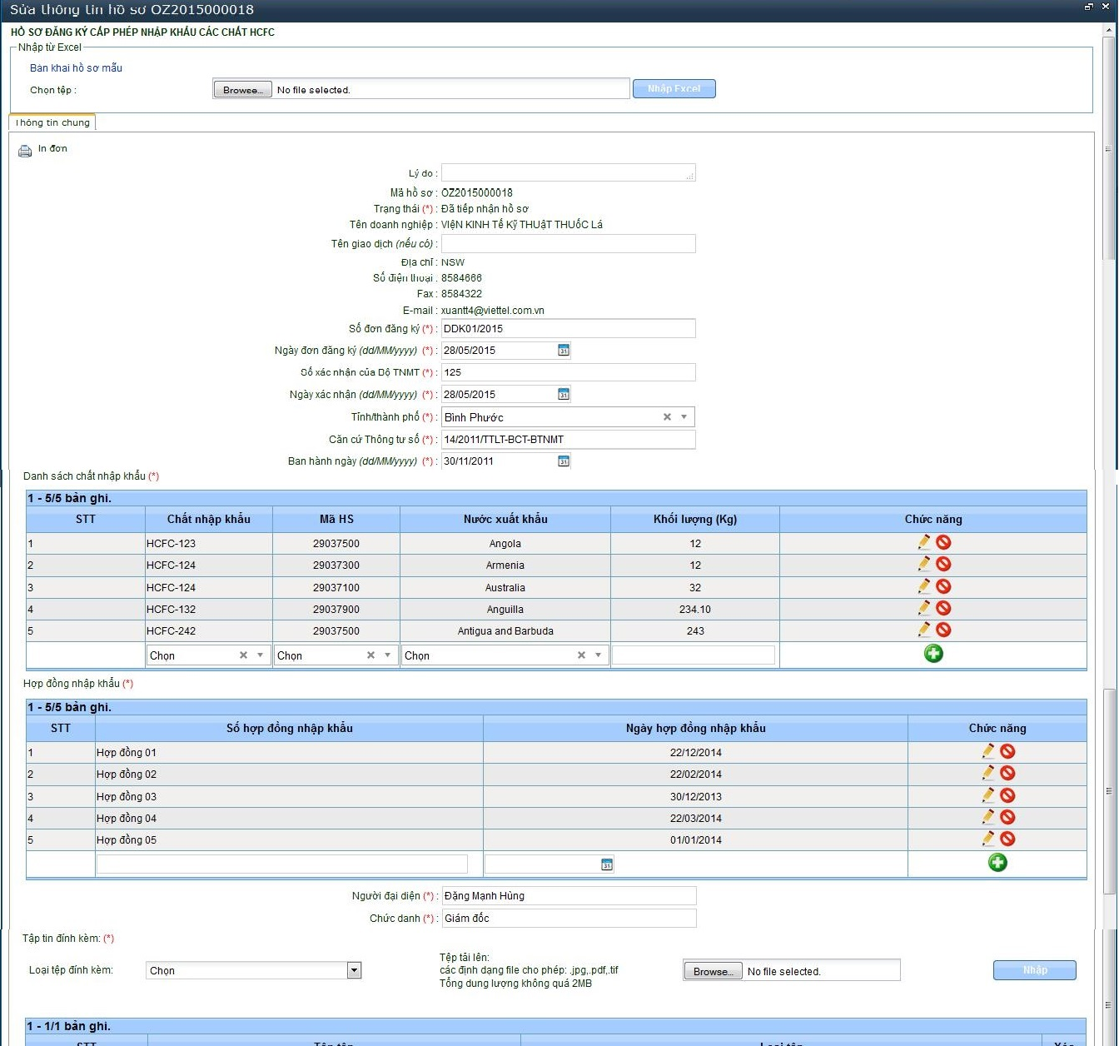
- Bước 2: Người dùng tiến hành khai báo lại nội dung sửa và nhập vào lý do sửa hồ sơ. Các bước chú ý giống như đối với hồ sơ khai mới. Sau đó nhấn Gửi
Màn hình Security Warning hiển thị:
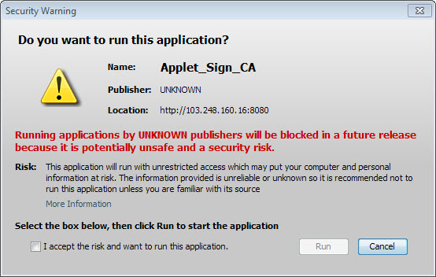
Chọn checkbox , nhấn Run để chạy ứng dụng
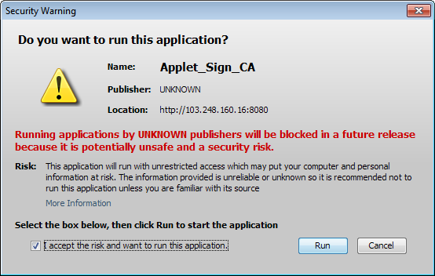
Lưu ý: Hệ thống có thể hỏi nhiều lần để xác thực, chọn checkbox và nhấn Run lần nữa nếu được hỏi
Doanh nghiệp chọn chứng thư số (Trường hợp usb token có thể có nhiều chứng thư số)
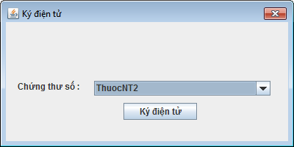
Doanh nghiệp nhập mã pin vào ô User PIN cho chứng thư số đã chọn:
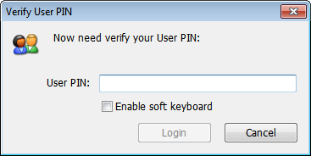
Sau khi nhập mã PIN xong, nhấn nút Login.
Trường hợp nhập sai mã PIN, hệ thống đưa ra thông báo: (Doanh nghiệp nhập lại mã PIN đúng)
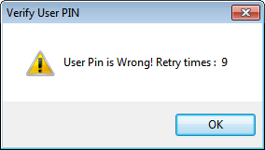
Trường hợp chứng thư hết hạn, hệ thống đưa ra thông báo: (Doanh nghiệp liên hệ lại nơi cấp chứng thư số để được hỗ trợ)
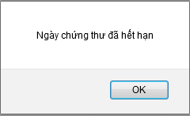
Trường hợp nhập mã PIN đúng và chứng thư còn hạn. Hồ sơ sẽ chuyển thành trạng thái “Doanh nghiệp yêu cầu sửa đổi bổ sung hồ sơ”
- Bước 3: Sau khi BCT nhận được yêu cầu sửa đổi bổ sung, thực hiện xem xét hồ sơ và trả thông báo cho phép hoặc không cho phép sửa thông tin hồ sơ. Doanh nghiệp tìm kiếm hồ sơ để biết kết quả.
- Nếu hồ sơ được duyệt yêu cầu sửa đổi bổ sung hồ sơ thì có trạng thái Đồng ý yêu cầu SĐBS
- Nếu hồ sơ không được duyệt yêu cầu SĐBS thì hồ sơ có trạng thái là: Từ chối yêu cầu SĐBS

Gửi hồ sơ sang hệ thống Bộ Công thương
- Bước 1: Người dùng tiến hành gửi hồ sơ bằng cách mở hồ sơ trong chức năng sửa và nhấn nút gửi.
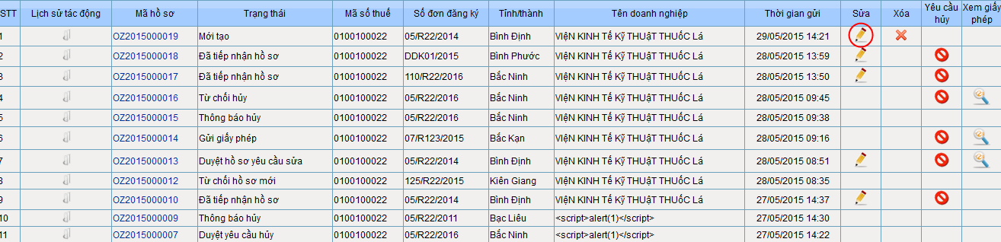
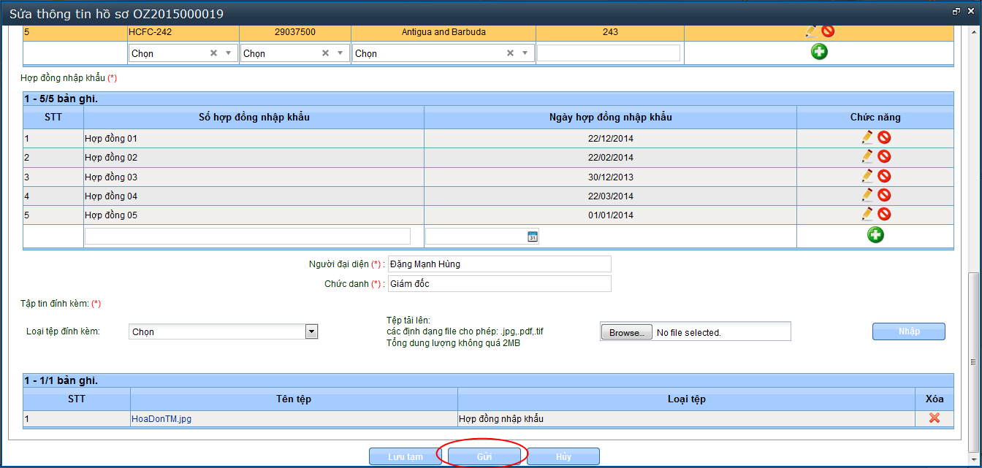
- Bước 2: Xác nhận gửi: Nhấn OK. Nếu không gửi nhấn Cancel
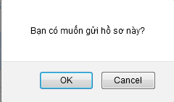
Màn hình Security Warning hiển thị:
Chọn checkbox , nhấn Run để chạy ứng dụng
Lưu ý: Hệ thống có thể hỏi nhiều lần để xác thực, chọn checkbox và nhấn Run lần nữa nếu được hỏi
Doanh nghiệp chọn chứng thư số (Trường hợp usb token có thể có nhiều chứng thư số)
Doanh nghiệp nhập mã pin vào ô User PIN cho chứng thư số đã chọn:
Sau khi nhập mã PIN xong, nhấn nút Login.
Trường hợp nhập sai mã PIN, hệ thống đưa ra thông báo: (Doanh nghiệp nhập lại mã PIN đúng)
Trường hợp chứng thư hết hạn, hệ thống đưa ra thông báo: (Doanh nghiệp liên hệ lại nơi cấp chứng thư số để được hỗ trợ)
Trường hợp nhập mã PIN đúng và chứng thư còn hạn, hệ thống thông báo gửi thành công. Click OK
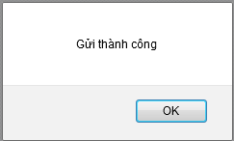

- Bước 3: Người dùng gửi hồ sơ thành công là khi màn hình chi tiết hồ sơ đóng lại và trạng thái hồ sơ chuyển từ “Mới tạo” thành “Đã tiếp nhận hồ sơ” trên cột Trạng thái trong danh sách hồ sơ. Nếu hồ sơ gửi không thành công sẽ có hộp thoại báo lỗi cụ thể cho người dùng.
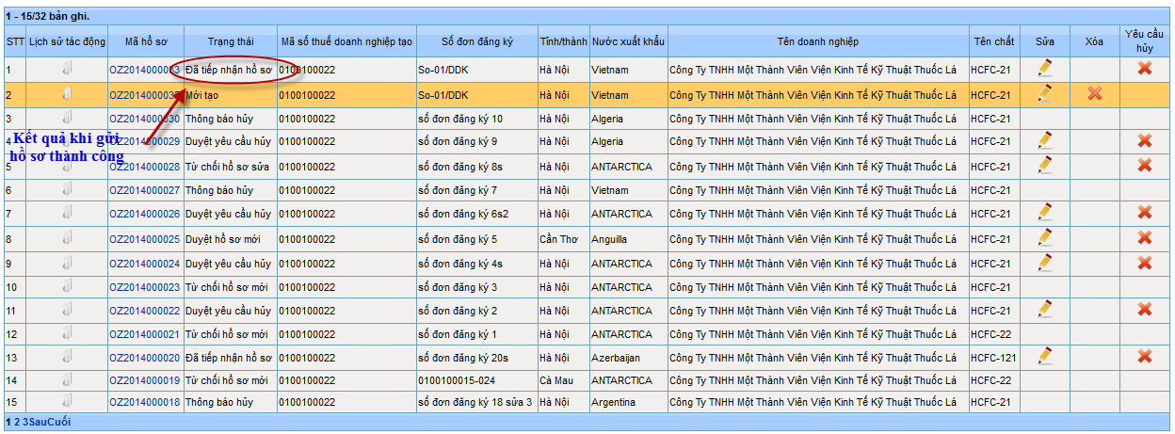

Xem và in hồ sơ
- Bước 1: Người dùng xem hồ sơ đã khai báo và kết quả xử lý của Bộ ngành bằng chức năng xem hồ sơ. Để xem hồ sơ người dùng nhấn vào mã của bộ hồ sơ trên bảng danh sách hồ sơ.
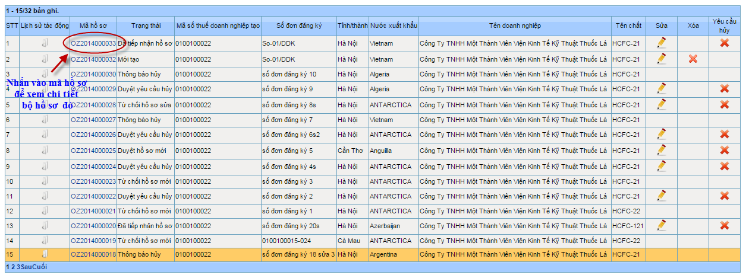

- Bước 2: Màn hình chi tiết bộ hồ sơ được mở ra:

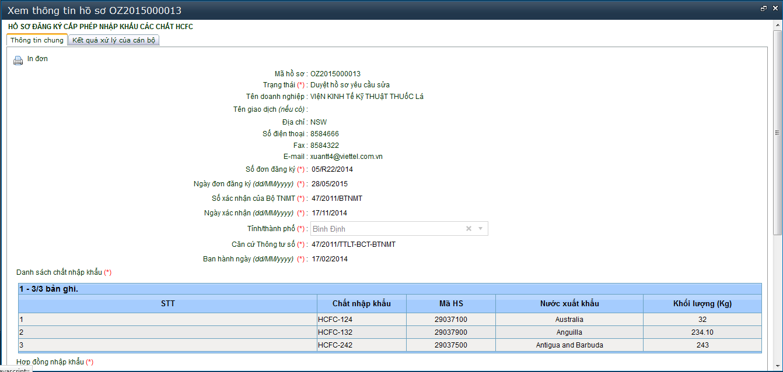

- Bước 3: Người dùng cũng có thể xuất ra file định dạng .docx bộ hồ sơ đã khai báo bằng cách nhấn vào chức năng trên màn hình.
- Bước 4: Người dùng có thể xem chi tiết kết quả xử lý mới nhất của cán bộ nghiệp vụ BCT tại Tab “Kết quả xử lý của cán bộ”
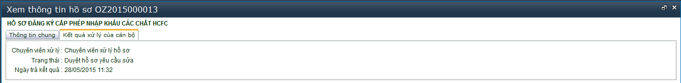

Xem lịch sử hồ sơ
- Bước 1: Người dùng muốn xem lại lịch sử tác động lên hồ sơ thì nhấn vào chức năng Lịch sử tác động trên bảng danh sách hồ sơ
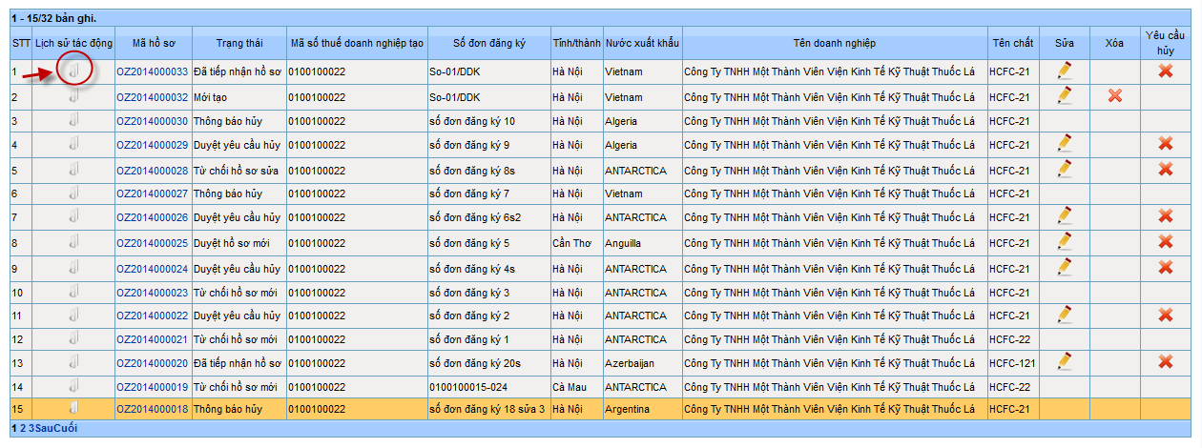

- Bước 2: Màn hình chi tiết lịch sử tác động lên bộ hồ sơ được chọn sẽ hiển thị:
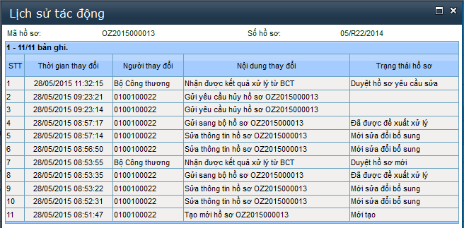

Bảng lịch sử được sắp xếp theo thứ tự từ tác động gần nhất đến xa nhất

Yêu cầu hủy hồ sơ
- Doanh nghiệp sau khi gửi thành công hồ sơ sang hệ thống BCT có thể tiến hành hủy hồ sơ đó. Doanh nghiệp có thể hủy hồ sơ trước và sau khi cấp phép.
- Bước 1: Doanh nghiệp thực hiện hủy hồ sơ bằng cách nhấn vào chức năng yêu cầu hủy trên danh sách

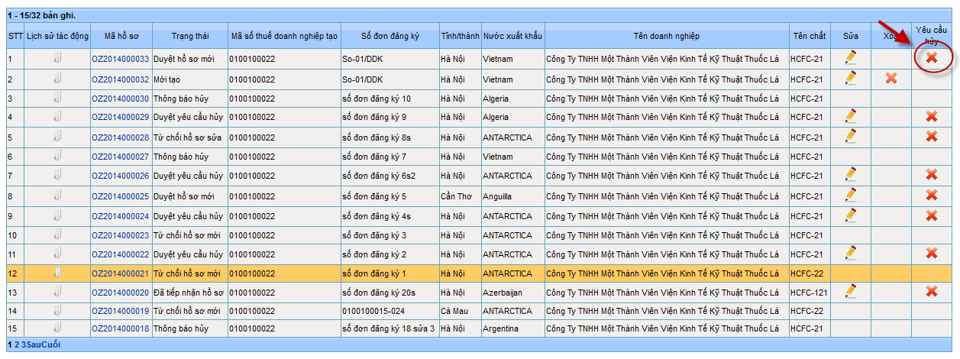

- Bước 2: Màn hình chức năng yêu cầu hủy hồ sơ hiển thị như hình:
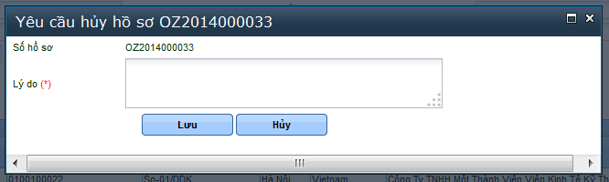

- Bước 3: Người dùng bắt buộc phải nhập lý do muốn hủy hồ sơ để gửi sang làm căn cứ cho cán bộ Bộ Công thương xử lý và nhấn lưu. Trường hợp không muốn Hủy nữa người dùng nhấn nút hủy để quay về màn hình trước đó.
- Bước 4: Khi nhấn lưu màn hình sẽ hiển thị hộp thoại xác nhận việc hủy hồ sơ
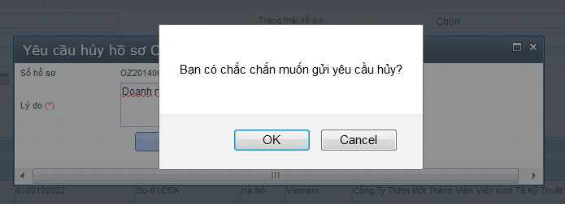

- Nhấn OK để xác nhận yêu cầu hủy hồ sơ
Màn hình Security Warning hiển thị:
Chọn checkbox , nhấn Run để chạy ứng dụng
Lưu ý: Hệ thống có thể hỏi nhiều lần để xác thực, chọn checkbox và nhấn Run lần nữa nếu được hỏi
Doanh nghiệp chọn chứng thư số (Trường hợp usb token có thể có nhiều chứng thư số)
Doanh nghiệp nhập mã pin vào ô User PIN cho chứng thư số đã chọn:
Sau khi nhập mã PIN xong, nhấn nút Login.
Trường hợp nhập sai mã PIN, hệ thống đưa ra thông báo: (Doanh nghiệp nhập lại mã PIN đúng)
Trường hợp chứng thư hết hạn, hệ thống đưa ra thông báo: (Doanh nghiệp liên hệ lại nơi cấp chứng thư số để được hỗ trợ)
Trường hợp nhập mã PIN đúng và chứng thư còn hạn. Hồ sơ sẽ chuyển thành trạng thái “Doanh nghiệp yêu cầu sửa đổi bổ sung hồ sơ”

- Hồ sơ đã gửi yêu cầu hủy sẽ được cán bộ bên phía BCT xem xét xử lý: Đồng ý yêu cầu hủy hồ sơ hoặc từ chối yêu cầu hủy hồ sơ.
Nếu từ chối yêu cầu hủy hồ sơ sẽ ở trạng thái “Từ chối hủy”, BCT tiếp tục xử lý trên bộ hồ sơ trước đó.
Nếu đồng ý yêu cầu hủy thì bộ HS đó sẽ ở trạng thái “Duyệt yêu cầu hủy” và người dùng không thể tác động gì thêm vào bộ HS đó nữa, coi như là HS bỏ.

Xóa hồ sơ
- Người dùng có thể xóa bộ hồ sơ ở trạng thái mới tạo tức là hồ sơ chưa được gửi sang hệ thống BCT. Tất cả các hồ sơ đã gửi sang hệ thống BCT đều không được xóa.
- Bước 1: Người dùng xóa hồ sơ bằng cách nhấn vào nút chức năng xóa trên màn hình danh sách hồ sơ
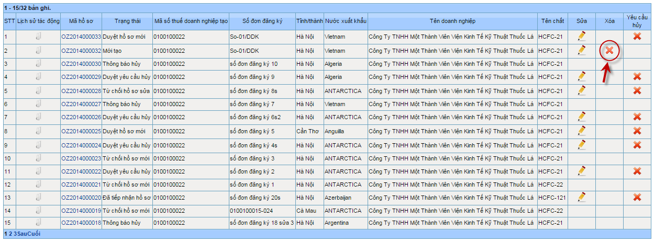

- Bước 2: Trên màn hình sẽ xuất hiện hộp thoại xác nhận xóa hồ sơ. Nếu đồng ý xóa hồ sơ ấn “OK”, nếu muốn hủy thao tác xóa ấn “Cancel”.
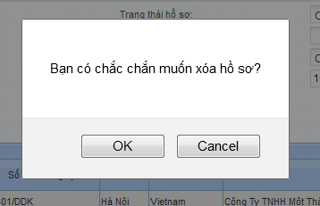

Sau khi xác nhận xóa, hồ sơ đó sẽ bị xóa khỏi danh sách hồ sơ của Người dùng.

Xem và in thông tin giấy phép
- Khi BCT cấp giấy phép, hệ thống HQMC sẽ hiển thị chức năng cho phép người dùng có thể xem và in thông tin giấy phép được cấp.
- Bước 1: Để xem giấy phép đã được cấp, người dùng nhấn biểu tượng chức năng Xem giấy phép trên bảng danh sách hồ sơ.
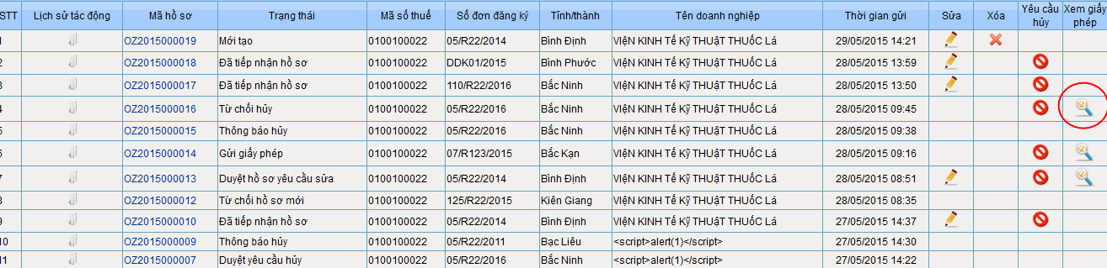

- Bước 2: Màn hình chi tiết giấy phép được mở ra:

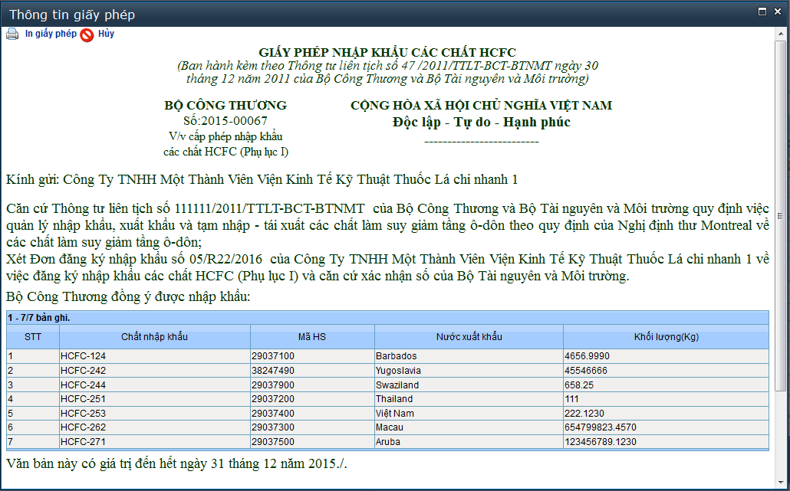

- Bước 3: Người dùng cũng có thể xuất ra file định dạng .docx giấy phép đã được cấp bằng cách nhấn vào chức năng trên màn hình.

PHỤ LỤC I
DANH MỤC CÁC CHẤT HCFC THỰC HIỆN CẤP PHÉP VÀ HẠN NGẠCH NHẬP KHẨU
(Ban hành kèm theo Thông tư liên tịch số 47/2011/TTLT-BCT-BTNMT ngày 30 tháng 12 năm 2011 của Bộ Công Thương và Bộ Tài nguyên và Môi trường)
TÊN CHẤT | TÊN HOÁ HỌC | CÔNG THỨC HOÁ HỌC | SỐ ASHRAE  (DÙNG CHO MÔI CHẤT LẠNH)
HCFC-21 | Dichlorofluoromethane | CHFCl₂ | R-21
HCFC-22 | Chlorodifluoromethane | CHF₂Cl | R-22
HCFC-31 | Chlorofluoromethane | CH₂FCl | R-31
HCFC-121 | Tetrachlorofluoroethanes | C₂HFCl₄
HCFC-122 | Tricchlorodifluoroethanes | C₂HF₂Cl₃
HCFC-123 | Dichlorotrifluoroethanes | C₂HF₃Cl₂ | R-123
HCFC-124 | Chlorotetrafluoethanes | C₂HF₄Cl
HCFC-131 | Trichlorofluoroethanes | C₂H₂FCl₃
HCFC-132 | Dichlorodifluoroethanes | C₂H₂F₂Cl₂
HCFC-133 | Chlorotrifluoroethanes | C₂H₂F₃Cl
HCFC-141 | Dichlorofluoroethanes | C₂H₃FCl₂
HCFC-141b | dichlorofluoroethane | CH₃CFCl₂ | R-141b
HCFC-142 | Chlorodiflouroethanes | C₂H₃F₂Cl
HCFC-142b | 1-chloro-1,1- difluoroethane | CH₃CF₂Cl | R-142b
HCFC-151 | Chloroflouroethanes | C₂H₄FCl
HCFC-221 | Hexachlorofluoropropanes | C₃HFCl₆
HCFC-222 | Pentachlorodifluoropropanes | C₃HF₂Cl₅
HCFC-223 | Tetrachlorotrifluoropropanes | C₃HF₃Cl₄
HCFC-224 | Trichlorotetrafluoropropanes | C₃HF₄Cl₃
HCFC-225 | Dichloropentafluoropropanes | C₃HF₅Cl₂
HCFC-225ca | 1,1-dichloro-2,2,3,3,3-pentafluoropropane | CF₃CF₂CHCl₂ | R-225ca
HCFC-225cb | 1,3-dichloro-1,2,2,3,3-pentafluoropropane | CF₂ClCF₂CHClF | R-225cb
HCFC-226 | Chlorohexafluoropropanes | C₃HF₆Cl
HCFC-231 | Pentachlorofluoropropanes | C₃H₂FCl₅
HCFC-232 | Tetrachlorodifluoropropanes | C₃H₂F₂Cl₄
HCFC-233 | Trichlorotrifluoropropanes | C₃H₂F₃Cl₃
HCFC-234 | Dichlorotetrafluoropropanes | C₃H₂F₄Cl₂
HCFC-235 | Chloropentafluoropropanes | C₃H₂F₅Cl
HCFC-241 | Tetrachlorofluoropropanes | C₃H₃FCl₄
HCFC-242 | Trichlorodifluoropropanes | C₃H₃F₂Cl₃
HCFC-243 | Dichlorotrifluoropropanes | C₃H₃F₃Cl₂
HCFC-244 | Chlorotetrafluoropropanes | C₃H₄F₄Cl
HCFC-251 | Trichlorotetrafluoropropanes | C₃H₄FCl₃
HCFC-252 | Dichlorodifluoropropanes | C₃H₄F₂Cl₂
HCFC-253 | Chorotrifluoropropanes | C₃H₄F₃Cl
HCFC-261 | Dichlorofluoropropanes | C₃H₅FCl₂
HCFC-262 | Chlorodifluoropropanes | C₃H₅F₂Cl
HCFC-271 | Chlorofluoropropanes | C₃H₆FCl

